 | Приложение к постановлению
 | администрации Иркутского районного
 | муниципального образования
 | № _____________ от ____. ____. 2023 г.
СХЕМА ГРАНИЦ ПУБЛИЧНОГО СЕРВИТУТА НА КАДАСТРОВОМ ПЛАНЕ ТЕРРИТОРИИ
Площадь устанавливаемого публичного сервитута - 12 кв.м.
Публичный сервитут испрашивается на часть земельного участка с кадастровым номером 38:06:111418:6113 - 1 кв.м.
Публичный сервитут испрашивается на часть земельного участка с кадастровым номером 38:06:000000:6704 - 1 кв.м.
Публичный сервитут испрашивается на часть земельного участка с кадастровым номером 38:06:111418:6112 - 9 кв.м.
Публичный сервитут испрашивается на часть земельного участка с кадастровым номером 38:06:111418:10874 - 1 кв.м.
Обозначение характерных точек границ | Координаты
 | X | Y
38:06:111418:6113/чзу1
н1 | 399925.36 | 3333738.36
н2 | 399925.21 | 3333739.35
н3 | 399924.22 | 3333739.20
н4 | 399924.37 | 3333738.21
н1 | 399925.36 | 3333738.36
38:06:000000:6704/чзу1
н5 | 399899.69 | 3333734.14
н6 | 399899.54 | 3333735.13
н7 | 399898.55 | 3333734.98
н8 | 399898.70 | 3333733.99
н5 | 399899.69 | 3333734.14
38:06:111418:6112/чзу1(1)
н9 | 399874.99 | 3333714.64
н10 | 399874.84 | 3333715.63
н11 | 399873.85 | 3333715.48
н12 | 399874.00 | 3333714.49
н9 | 399874.99 | 3333714.64
38:06:111418:6112/чзу1(2)
н13 | 399839.58 | 3333709.42
н14 | 399839.43 | 3333710.41
н15 | 399838.44 | 3333710.26
н16 | 399838.59 | 3333709.27
н13 | 399839.58 | 3333709.42
38:06:111418:6112/чзу1(3)
н17 | 399804.06 | 3333703.88
н18 | 399803.91 | 3333704.87
н19 | 399802.92 | 3333704.72
н20 | 399803.07 | 3333703.73
н17 | 399804.06 | 3333703.88
38:06:111418:6112/чзу1(4)
н21 | 399760.19 | 3333697.17
н22 | 399760.05 | 3333698.16
н23 | 399759.06 | 3333698.01
н24 | 399759.20 | 3333697.02
н21 | 399760.19 | 3333697.17
38:06:111418:6112/чзу1(5)
н25 | 399715.41 | 3333690.22
н26 | 399715.26 | 3333691.21
н27 | 399714.28 | 3333691.06
н28 | 399714.42 | 3333690.07
н25 | 399715.41 | 3333690.22
38:06:111418:6112/чзу1(6)
н29 | 399669.64 | 3333683.19
н30 | 399669.49 | 3333684.18
н31 | 399668.50 | 3333684.03
н32 | 399668.65 | 3333683.04
н29 | 399669.64 | 3333683.19
38:06:111418:6112/чзу1(7)
н33 | 399624.15 | 3333676.04
н34 | 399624.00 | 3333677.03
н35 | 399623.01 | 3333676.88
н36 | 399623.16 | 3333675.89
н33 | 399624.15 | 3333676.04
38:06:111418:6112/чзу1(8)
н37 | 399578.80 | 3333669.13
н38 | 399578.66 | 3333670.12
н39 | 399577.67 | 3333669.97
н40 | 399577.82 | 3333668.98
н37 | 399578.80 | 3333669.13
38:06:111418:6112/чзу1(9)
н41 | 399533.13 | 3333662.04
н42 | 399532.98 | 3333663.03
н43 | 399531.99 | 3333662.89
н44 | 399532.14 | 3333661.90
н41 | 399533.13 | 3333662.04
38:06:111418:10874/чзу1
н45 | 399510.81 | 3333671.18
н46 | 399510.66 | 3333672.17
н47 | 399509.67 | 3333672.02
н48 | 399509.82 | 3333671.03
н45 | 399510.81 | 3333671.18
Система координат МСК-38, зона 3
Площадь | Цель установления публичного сервитута
12 кв.м. | в целях прокладки, переустройства, переноса инженерных коммуникаций, их эксплуатации в границах полос отвода и придорожных полос автомобильных дорог при реконструкции объекта электросетевого хозяйства "ВЛ-10 кВ Карлук - Глазуново от ПС 110 кВ Карлук до опоры 168 с. Рыбатское" с кадастровым номером 38:06:000000:4651

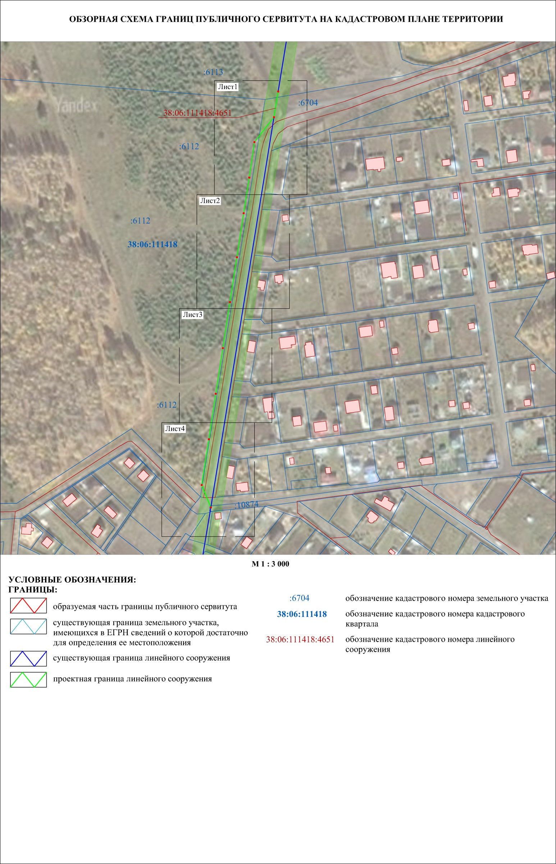
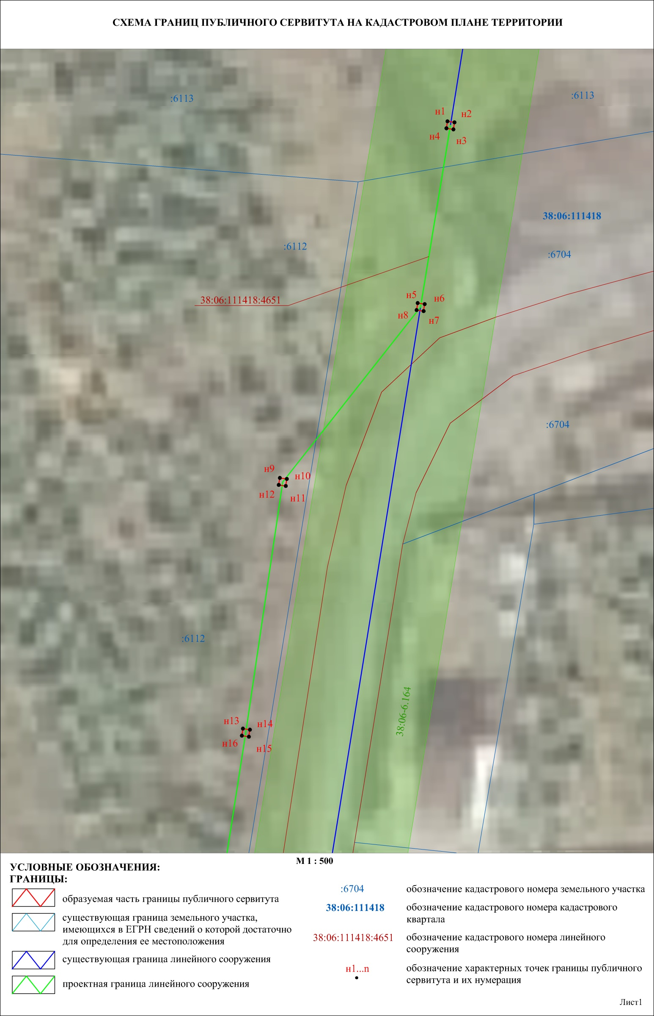
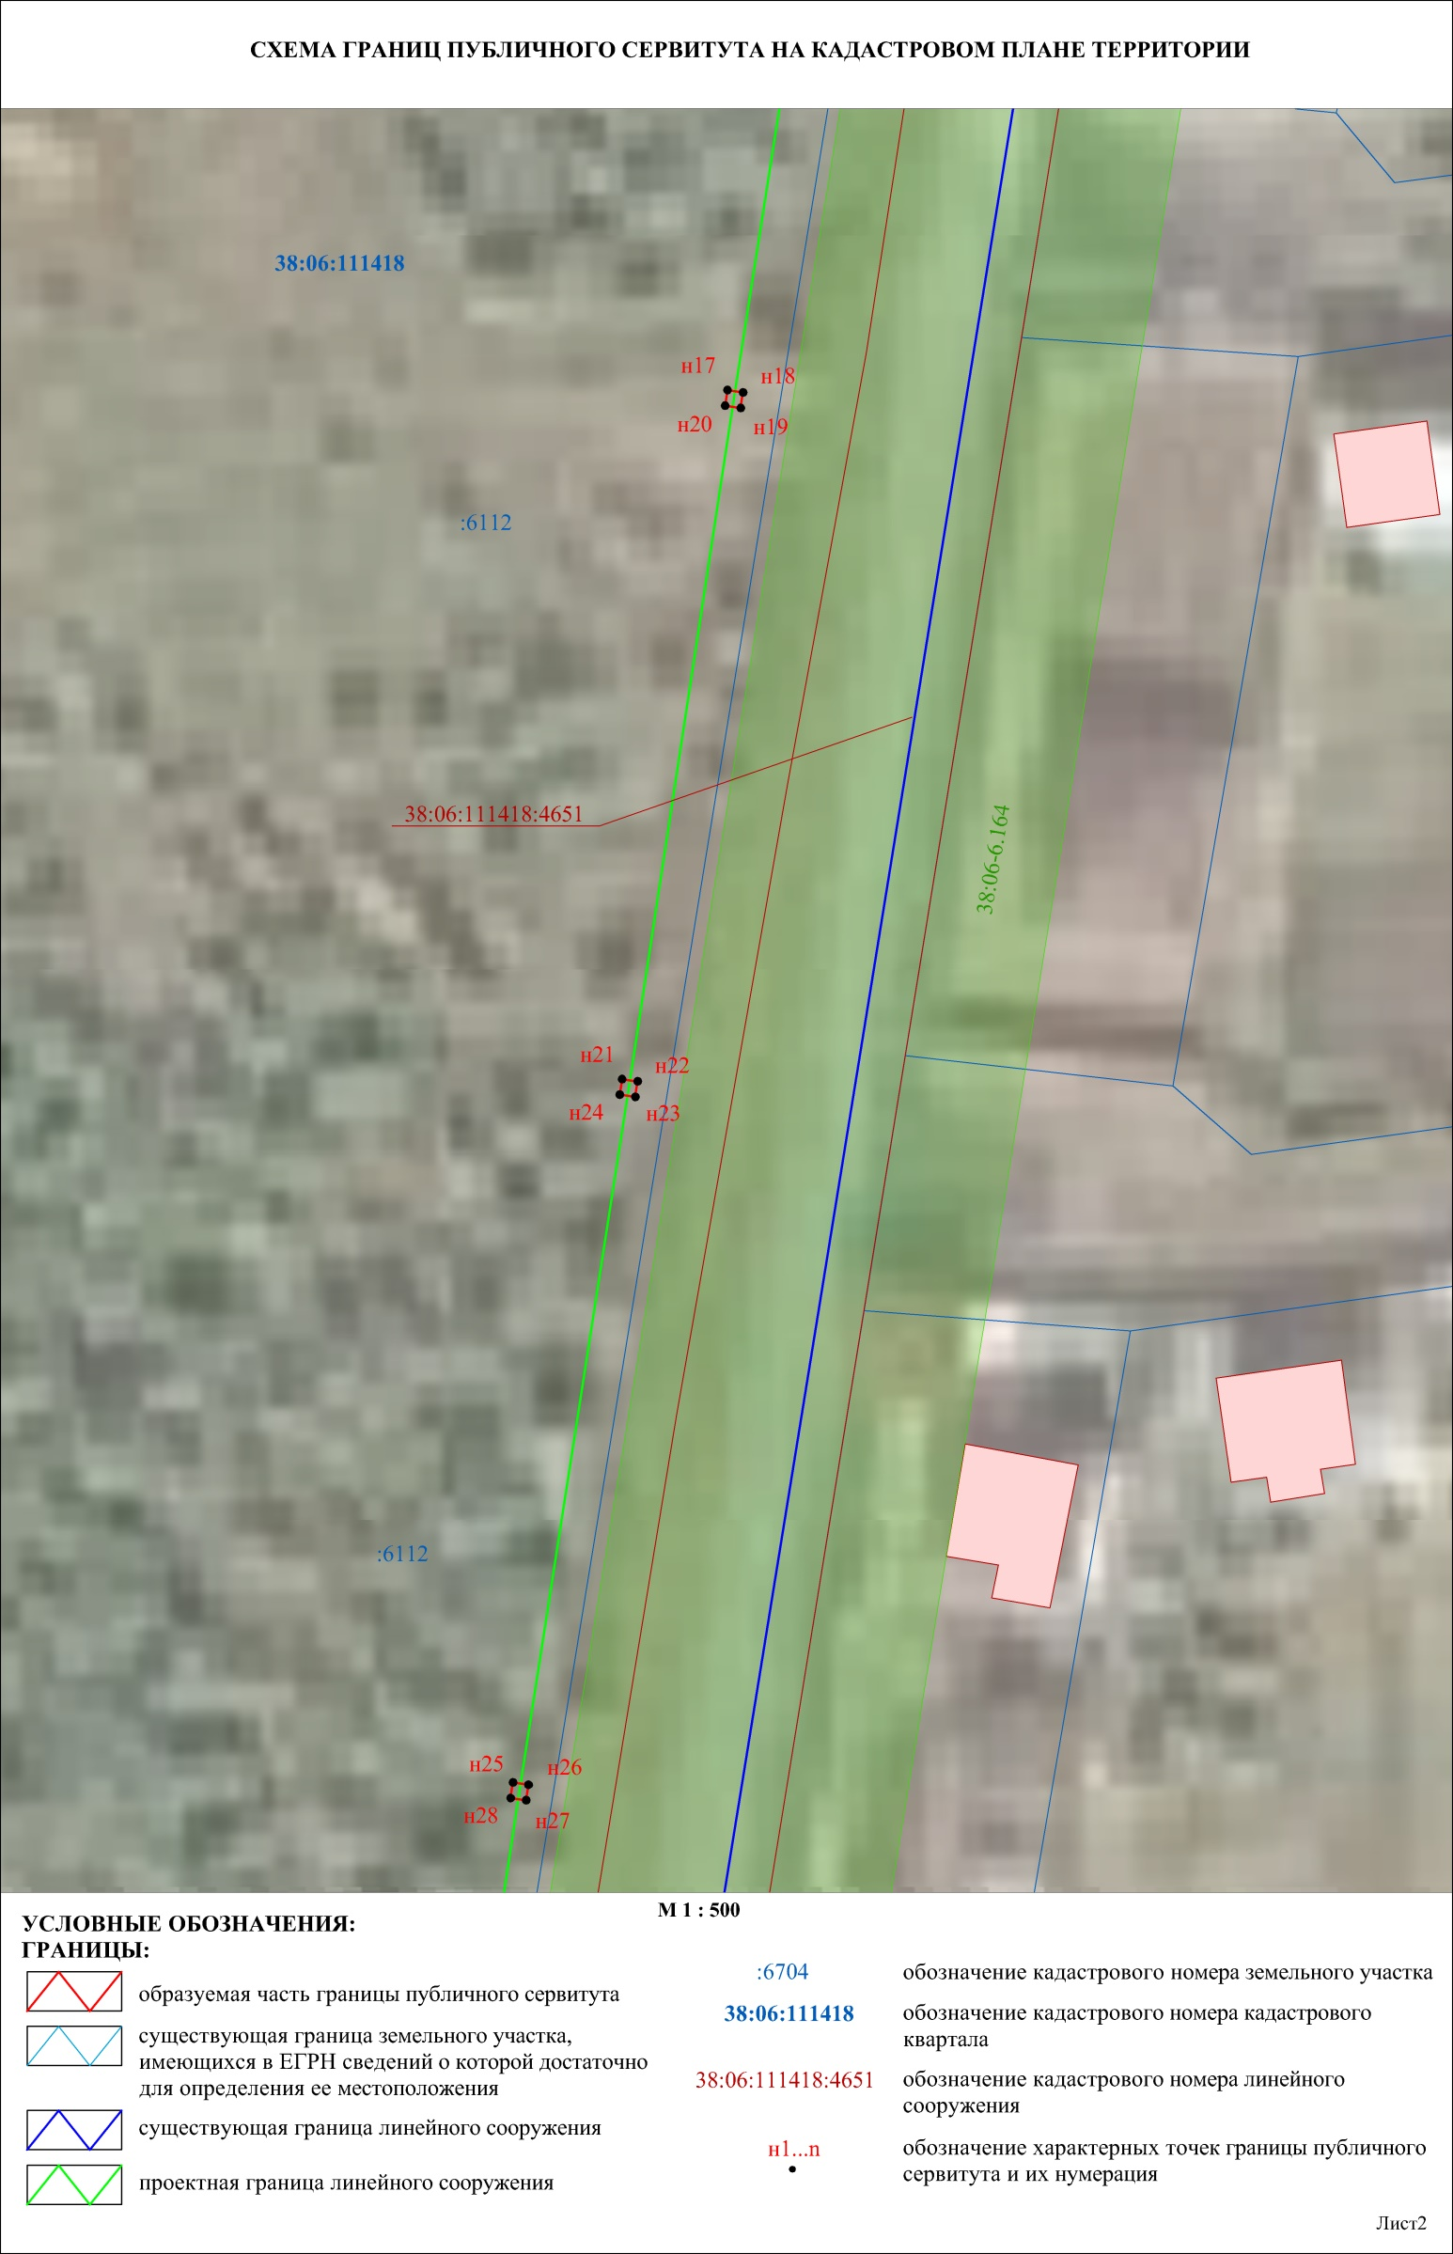
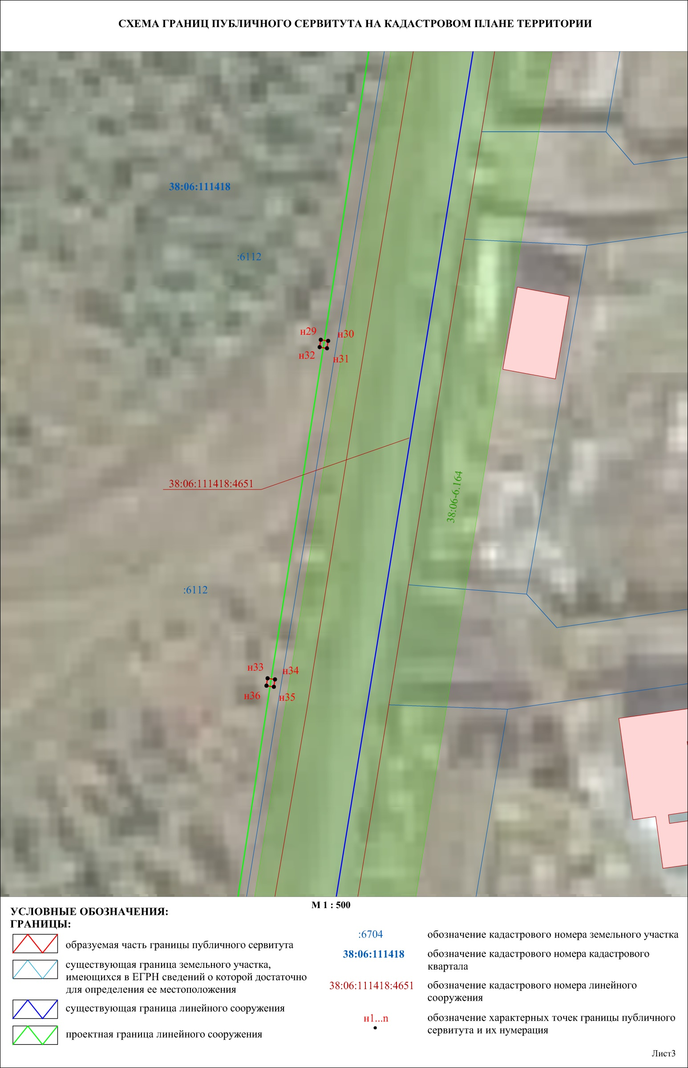
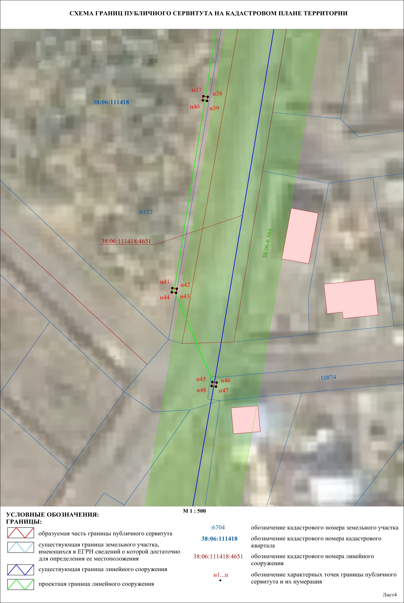
Заместитель Мэра по жизнеобеспечению Ю.Р. Витер

